Отчет
о первовосхождении на вершину «Альтаир» 2111 м
по маршруту по северному склону 1Б категории сложности
за период с 11.07.2020 по 11.07.2020

2020
I. ПАСПОРТ ВОСХОЖДЕНИЯ

 | 1. Общая информация
1.1 | ФИО, спортивный разряд  руководителя | Леонтьева Евгения Андреевна, 2 с.р.
1.2 | ФИО, спортивный разряд  участников | -
1.3 | ФИО тренера | Глазунов Евгений Владимирович (МС)
1.4 | Организация | Иркутская областная общественная организация Клуб активного отдыха и альпинизма «Горы  Байкала», проект «Невозможно – это не на всегда»
 | 2. Характеристика объекта восхождения
2.1 | Район | Южно-Муйский хребет
2.2 | Ущелье | «Акулья Пасть», Северная сторона пика Карт
2.3 | Номер раздела по  классификационной таблице 2013 года | 9.11
2.4 | Наименование и высота вершины | Альтаир, 2111м
2.5 | Географические координаты  вершины (широта/долгота), координаты GPS | 55°27'56"N 112°39'56"E
 | 3. Характеристика маршрута
3.1 | Название маршрута | По северному склону
3.2 | Предлагаемая категория  сложности | 1Б
3.3 | Степень освоенности маршрута | Первовосхождение
3.4 | Характер рельефа маршрута | Скальный
3.5 | Перепад высот маршрута  (указываются данные альтиметра или GPS) | 400 м
3.6 | Протяженность маршрута  (указывается в м.) | 900 м
3.7 | Технические элементы маршрута (указывается суммарная  протяженность участков различной категории сложности с указанием характера рельефа (ледово-снежный, скальный)) | Скалы I кат. сл. – 880 м  Скалы II кат.сл.- 10 м  Скалы III кат.сл.- 10 м
3.8 | Спуск с вершины | По пути подъема
3.9 | Дополнительные характеристики  маршрута | Вода есть до начала подъема по склону
 | 4. Характеристика действий команды
4.1 | Время движения (ходовых часов  команды) | 2,5 часа
4.2 | Ночевки | Нет
4.3 | Время на контрольных точках | Выход из базового лагеря на озере под вершиной Альтаир – 10:00  Старт на R0 – 10:15  Вершина – 11:20  Возвращение в БЛ – 12:30
 | 5. Характеристика метеоусловий
5 | Облачно, осадков нет, температура примерно +20 градусов.
 | 6. Ответственный за отчет
6.1 | ФИО, e-mail | Леонтьева Евгения Андреевна  evgenialeon@mail.ru  +79242263035

II. ОПИСАНИЕ ВОСХОЖДЕНИЯ
- Характеристика объекта восхождения
  - Общее фото вершины
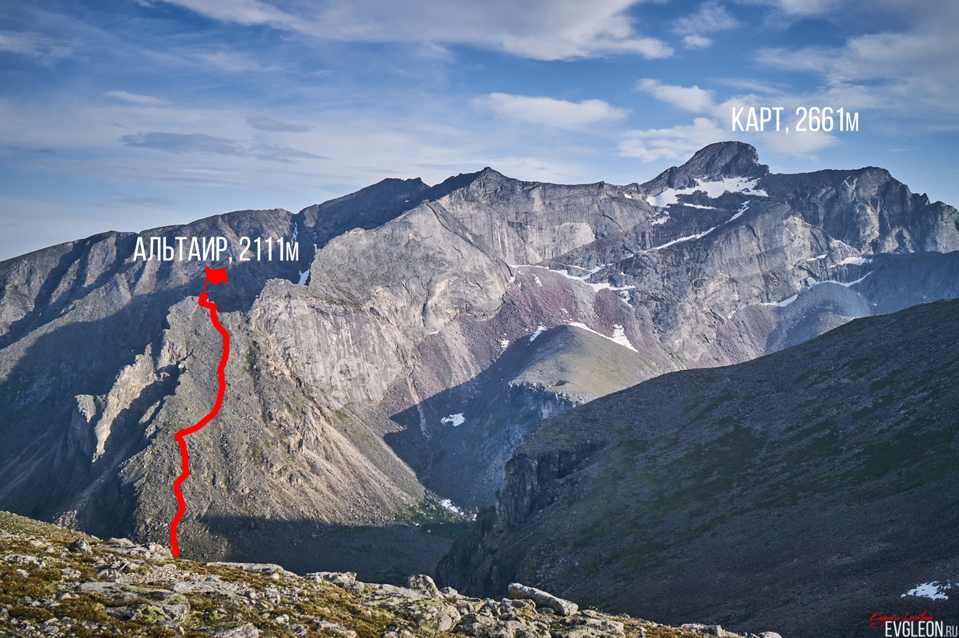
Фото 1. Дата съемки 12.07.2020

1.2 Картосхема района
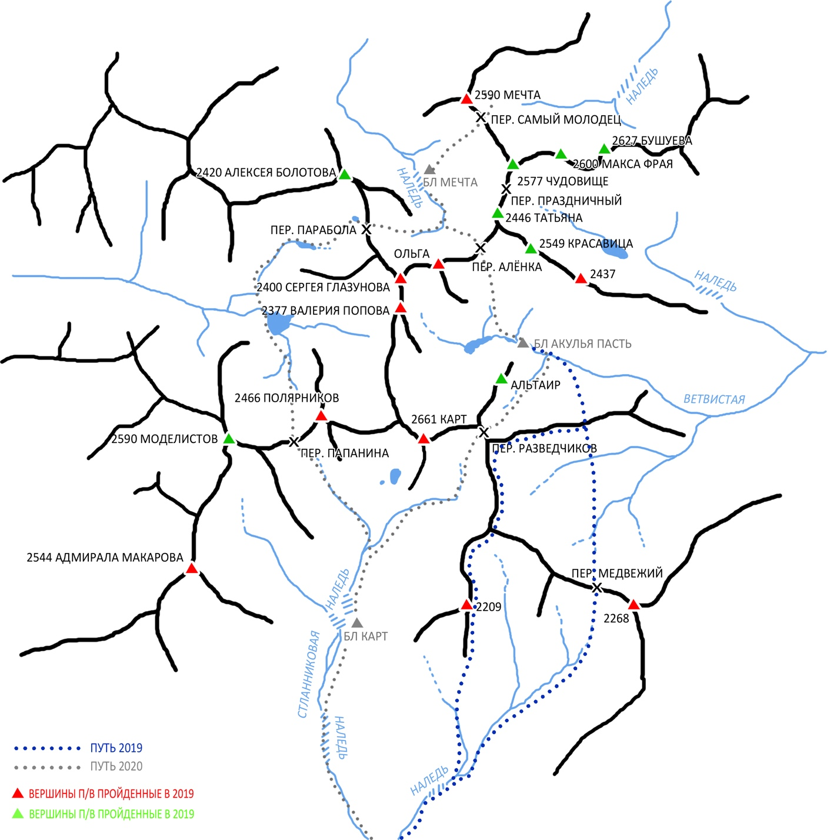
Фото 3. Картосхема района

Карта района, путь экспедиции 2020 года

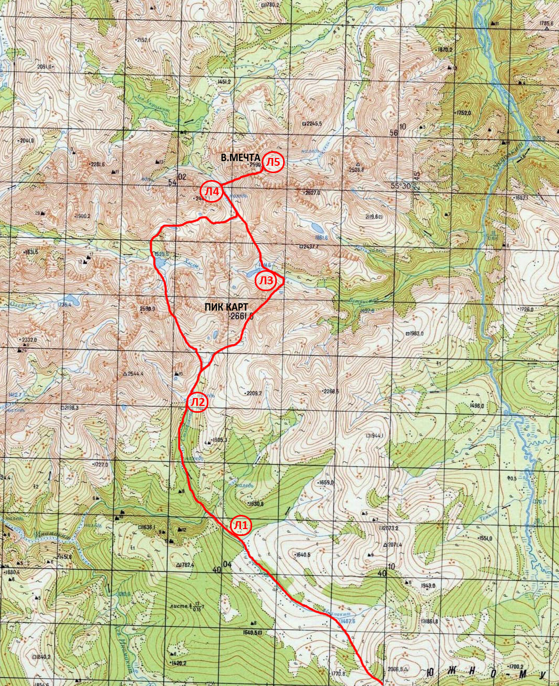
Фото 4. Карта района

Вершина Альтаир располагается в юго-восточной части Южно-Муйского хребта рядом с перевалом Разведчиков и пиком Карт.
Ближайший населенный пункт – Баунт, расположенный в 400 км к северу от г. Читы, 120 км от пгт. Багдарин. Баунт – небольшая деревня, в которой можно найти ночлег на заброске, есть магазин. Сотовой связи нет.
От Баунта на север в направлении реки Аян и далее вдоль Малого Аяна подниматься до границы болот и леса около 20 км. Этот участок можно проехать на вездеходе, в конце вездеходной заброски организовывается основная база с запасами провианта и палатками, а также техникой для зарядки устройств в условиях экспедиции. Координаты базового лагеря экспедиции 2020 года 55°18′27.8″N 112°47′34.02″E.
От базы двигаться в верховья реки Малый Аян, далее подъем на не категорированный перевал , 1900 м. С перевала спуститься к речке Инамакит и двигаться по правому ее берегу до впадения р. Стланиковая. Далее подъем по Стланиковой в ее верховья. Лагерь удобно организовать в зоне леса около наледи (координаты лагеря под Картом 55°25′44.49″N 112°37′25.98″E, на карте обозначен как Л2). Заброска от базового лагеря до лагеря под Картом занимает 1-1,5 дня. Можно организовать промежуточный лагерь не доходя до слияния рек Инамакит и Стланиковая (на карте Л1, координаты 55°23′00.17″N 112°39′02.27″E). У самого слияния рек мало мест под палатки. Характер рельефа на подходе сложный. На подъеме и спуске с перевала – лес и курум. Верховья Инамакита заболочены, далее по берегу встречается звериная тропа. Подъем по Стланиковой преимущественно по руслу, по камням, выбирая более удобный путь вдоль берегов, в основном по левому орографически берегу. Встречаются наледи. После большой наледи (через несколько километров от слияния рек; с этой наледи видно пик Карт) тропа уходит наверх по левому берегу.
От лагеря под Картом двигаться вверх по течению реки Стланиковая. Движемся через кедровый стланик, затем по траве и курумнику. Есть хорошие звериные тропы. Далее подъем на перевал Разведчиков (2б), спуск с него к озеру. После озера свернуть налево, придерживаясь тропы, дойти до базового лагеря Акулья Пасть (на карте обозначен как Л3 - 55°28′15.28″N 112°40′14.61″E). Обойти озеро у лагеря слева и по курумникам начинать подъем по северному склону.

- Характеристика маршрута
  - Техническая фотография маршрута
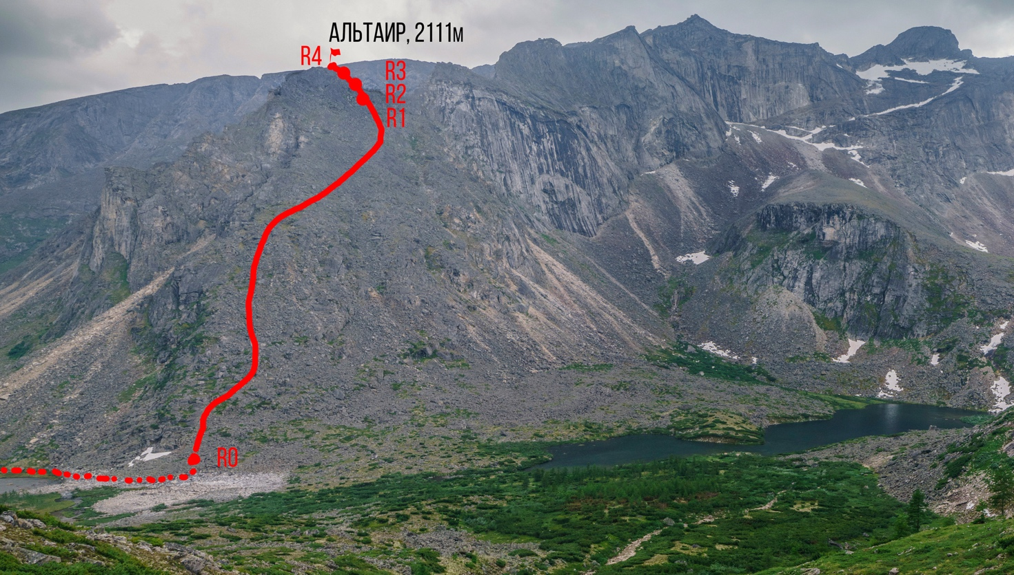
Фото 5. Техническое фото маршрута

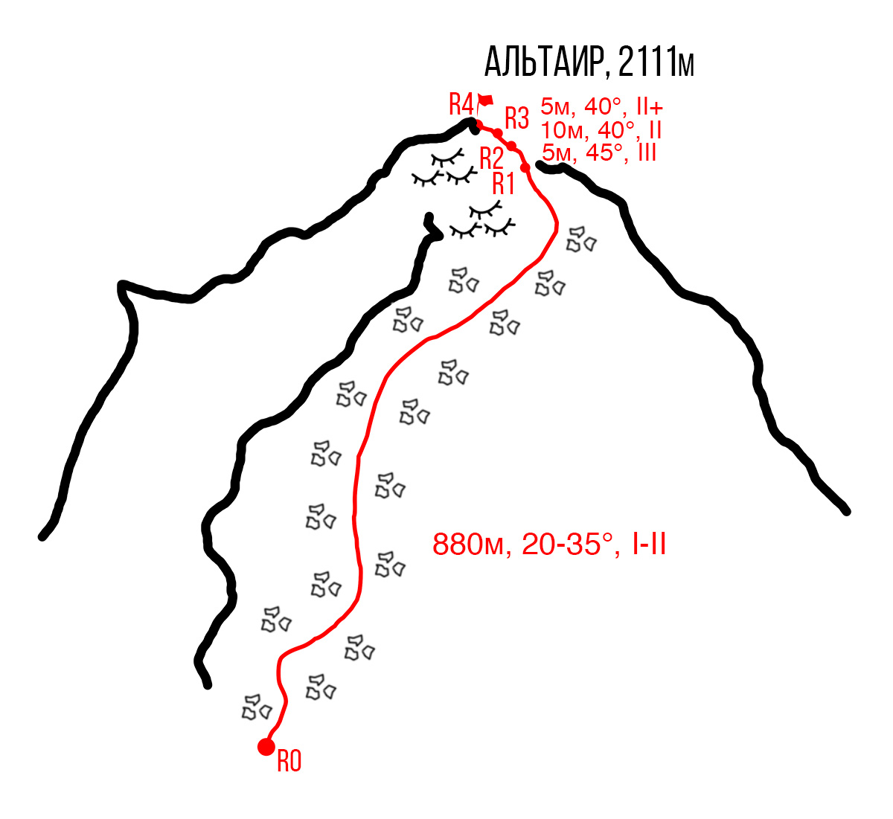
  - Схема маршрута в символах UIAA

Фото 6. Схема УИАА
  - Техническая характеристика участков маршрута

№ участка | Характер рельефа | Категория сложности | Протяженность, угол | Вид и количество крючьев
0-1 | Курумник | I-II | 880м 20-35ᴼ | -
1-2 | Плиты | III | 5м 45ᴼ | -
2-3 | Плиты | II | 10м 40ᴼ | -
3-4 | Плиты | II+ | 5м 40ᴼ | -

III. ХАРАКТЕРИСТИКА ДЕЙСТВИЙ КОМАНДЫ

№ участка | Описание
0-1 | Движение по курумнику с травой, затем по курумнику. Пешком, выбирая наиболее логичный путь подъема, обходя плиты справа.
1-2 | Используя горизонтальную щель траверсировать плиту 45ᴼ влево 3 метра, затем лезть вверх по щели
2-3 | Простое лазание вверх по плитам с щелями и отколами
3-4 | Простое лазание вверх по плитам с щелями и отколами

Фото с вершины
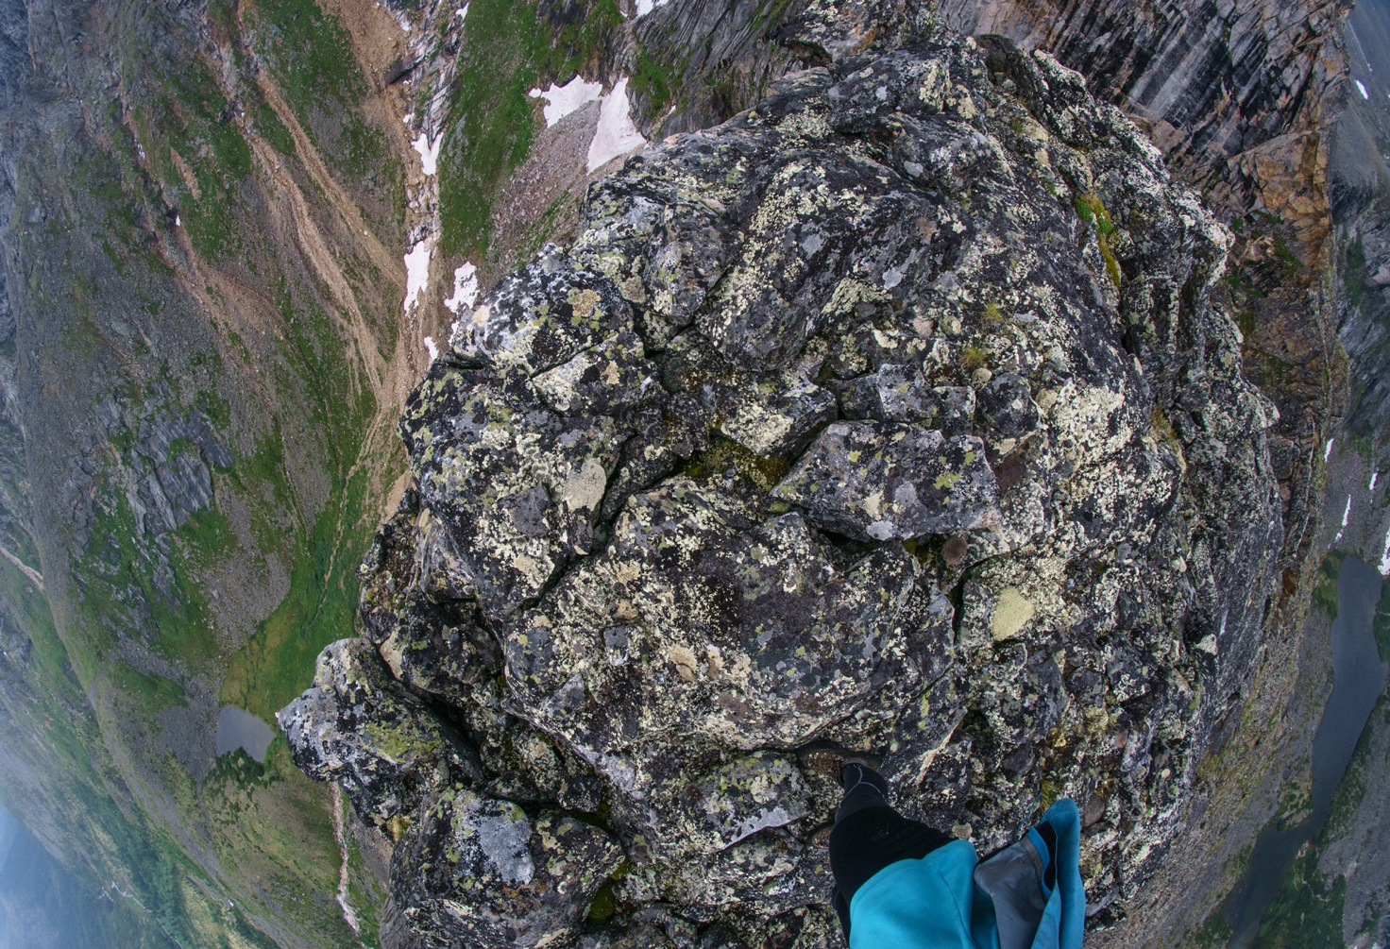

360-панорама с вершины
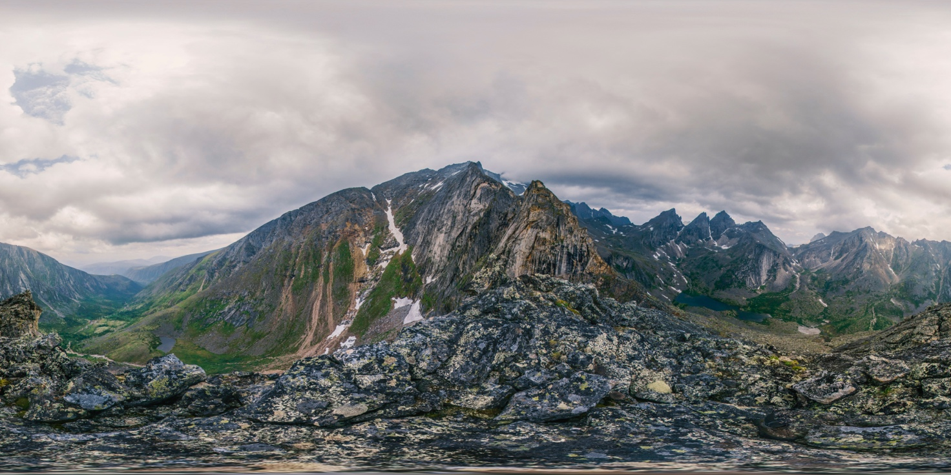
https://www.360cities.net/image/altair-2111m

3.3. Маршрут относительно безопасен, т.к. курумник весьма устойчив, практически полностью исключены непроизвольные каменные обвалы. Связь с базовым лагерем осуществлялась с помощью радиостанции. Спуск по пути подъема.
Предполагаемая категория трудности маршрута 1Б, по сложности и протяженности маршрут сравним с маршрутами этой категории.

